КОНКУРСНОЕ ЗАДАНИЕ
по компетенции
«РОБОТОТЕХНИКА»

1. Описание компетенции
1.1. Актуальность компетенции.
Робототехника – новое и востребованное направление в сегодняшнем образовании. Литература, кинематография, наука уже давно фантазируют об изобретении искусственного существа, которое функционально и интеллектуально не отличалось бы от человека. Уже сегодня используются роботы в различных сферах жизнедеятельности; в современном производстве и промышленности востребованы специалисты, обладающие знаниями в этой области.
Теоретическое и практическое обучение специалистов в области мобильной робототехники основано на механических системах и системах управления мобильными роботами.
Специалисты в области мобильной робототехники проектируют, производят, собирают, устанавливают, программируют, управляют и обслуживают механические, электрические системы и системы управления мобильным роботом, а также выявляют и устраняют неисправности в системе управления мобильным роботом.
Мобильная робототехника включает в себя элементы механики и компьютерных технологий. Компьютерные технологии, применяемые в мобильной робототехнике – это элементы информационных технологий, программирование автоматизированных систем управления.

1.2. Профессии, по которым участники смогут трудоустроиться после получения данной компетенции.
Инженер-электроник.
Занимается процессами технической эксплуатации, налаживает функционирование электронного оборудования. Также в обязанности специалиста входит создавать будущие и текущие планы и графики работы, по технической части обслуживать и ремонтировать оборудование. Также специалист готовит к эксплуатации электронно-вычислительные машины, с технической стороны осматривает определенные устройства и узлы. Одновременно в его обязанности входит контроль параметров и надежности электронных элементов оборудования.
Сервисный инженер по робототехнике.
Занимается монтажом, запуском, диагностикой оборудования. Проводит техническое обслуживание, ремонт оборудования в оперативных и гарантийных случаях. Оказывает техническую поддержку, консультирует клиентов, проводит технические семинары и обучает клиентов.
Педагог по направлению «Робототехника».
Обучение может производиться в рамках школьной программы, а также в вузах. Такой специалист может преподавать на подготовительных курсах, проводить занятия с продвинутыми детьми по предмету, преподавать на дополнительных курсах по направлению «Робототехника».
Электротехник.
Специалист по электронным приборам осуществляет сложные процессы, связанные с генерированием, усилением, преобразованием, измерением и формированием электрических сигналов, обеспечивает проведение логических операций, а также прочих процессов. Электротехник должен быть универсальным, действовать быстро и точно. Чтобы разрабатывать электроаппараты, необходимо владеть знаниями в области математики, физики, химии.
Программист по робототехнике.
Специалист занимается автоматизацией робототехнических действий, работает на конвейерах и линиях по сборке. Также осуществляет пуско-наладочные работы, эксплуатирует робототехнику и АСУТП, разрабатывает ПО для робототехники и ПЛК. Кроме того, специалист занимается конфигурацией оборудования в момент запуска автоматизированных объектов. Программист по робототехнике сопровождает производство, сервисное обслуживание роботов.

1.3. Ссылка на образовательный и/или профессиональный стандарт (конкретные стандарты)
Школьники | Студенты | Специалисты
Федеральный государственный образовательный стандарт (далее - ФГОС)
Приказ Минобрнауки РФ от  17.12.2010 №1897 (в ред. от 31.12.2015) “Об утверждении федерального государственного образовательного стандарта основного общего образования” по предмету  «Информатика» | ФГОС ВО 15.03.06 Мехатроника и робототехника | ФГОС ВО 15.03.06 Мехатроника и робототехника
ФГОС СПО 15.02.10 Мехатроника и
мобильная робототехника (по отраслям)

1.4. Требования к квалификации
Школьники | Студенты | Специалисты
Знать:  - что такое мобильный робот и какие бывают виды;  - основные части робота (моторы, датчики, контроллер);  - как работают основные датчики (свет, расстояние, цвет);  - как моторы управляют движением робота;  - базовые принципы программирования (scratch, lego ev3);  - как правильно заряжать аккумулятор и подключать питание;  - что такое алгоритм и как он управляет роботом;  - простейшие команды для движения (ехать вперед, поворачивать);  - как настроить датчики и проверить их работу;  - как запрограммировать движение по линии;  - что делать, если робот не работает (поиск ошибок);  - основные правила безопасности при работе с роботом;  - как проверять и тестировать робота перед выполнением задания;  - как использовать готовые блоки программирования для быстрого решения задач;  - как выполнить конкурсное задание от начала до конца | Знать:  - какие бывают мобильные платформы (arduino, raspberry pi, esp32);  - как работают сложные датчики (гироскоп, ультразвук, камера);  - основы программирования на python и c++;  - как управлять моторами с помощью драйверов;  - основы работы с микроконтроллерами и их настройка;  - алгоритмы навигации (движение по линии, избегание препятствий);  - как подключать и настраивать камеры для робота;  - как передавать команды роботу через bluetooth и wi-fi;  - основы 3d-моделирования для создания деталей роботов;  - основы работы с компьютерным зрением (распознавание линий, объектов);  - как оптимизировать код для быстрого выполнения;  - принципы поиска и исправления ошибок в программах;  - как тестировать робота в виртуальной среде (симуляторы);  - основные методы диагностики и ремонта роботов;  - как выполнить сложное конкурсное задание от начала до конца | Знать:  - принципы проектирования сложных мобильных роботов;  - как работают промышленные и сервисные мобильные платформы;  - современные технологии в робототехнике (iot, ai, машинное зрение);  - алгоритмы автономного передвижения (slam, a*);  - как работают промышленные lidar и gps-системы;  - протоколы связи для роботов (ros2, can, mqtt);  - методы тестирования и диагностики сложных систем;  - основные способы оптимизации маршрутов мобильных роботов;  - как настраивать и калибровать сложные сенсорные системы;  - основы интеграции роботов в производство и сервисные сферы;  - как тестировать роботов в промышленных условиях;  - основные ошибки и способы их устранения в сложных системах;  - экономические аспекты разработки и внедрения роботов;  - как адаптировать робота под конкретные задачи заказчика;  - правила безопасности и нормативные требования к мобильной робототехнике
Уметь:  - собирать мобильного робота из готовых деталей;  - подключать датчики и проверять их работу;  - программировать робота на движение вперед, назад и повороты;  - настраивать скорость и направление движения;  - программировать движение по линии и объезд препятствий;  - загружать программу в микроконтроллер и запускать робота;  - исправлять небольшие ошибки в коде и настройках;  - использовать простые алгоритмы автономного передвижения;  - проверять, правильно ли робот выполняет программу;  - настраивать параметры датчиков для лучшей работы;  - использовать разные режимы движения (медленный, быстрый, плавный поворот);  - разбираться в простых механизмах (шестерни, колеса, оси);  - работать с инструкцией и следовать шагам сборки;  - самостоятельно проходить тестовые задания перед конкурсом;  - завершать задания конкурса без посторонней помощи | Уметь:  - работать с микроконтроллерами и подключать к ним датчики;  - писать программы для автономного движения робота;  - использовать сложные датчики и калибровать их;  - работать с компьютерным зрением и распознавать объекты;  - управлять роботом через bluetooth и wi-fi;  - разрабатывать алгоритмы для движения в сложной среде;  - использовать 3d-принтер или лазерную резку для создания деталей;  - работать с протоколами связи между модулями (uart, i2c, spi);  - отлаживать программы и находить ошибки;  - оптимизировать алгоритмы для более плавного движения робота;  - создавать модели роботов в 3d-программах;  - подключать дополнительные модули (камеры, манипуляторы);  - работать с аккумуляторами и обеспечивать их безопасность;  - выполнять сложные конкурсные задания без помощи наставника;  - документировать свою работу и объяснять, как работает робот | Уметь:  - разрабатывать мобильных роботов для реальных задач;  - настраивать сложные системы навигации и управления;  - программировать роботов с учетом автономной работы;  - оптимизировать код для стабильной и быстрой работы робота;  - настраивать и тестировать сложные сенсорные системы;  - работать с различными платформами и адаптировать код под них;  - использовать современные методы диагностики и отладки;  - настраивать связь между роботами и облачными сервисами;  - разрабатывать роботов, учитывая требования безопасности;  - интегрировать готовые модули в мобильных роботов;  - работать с аккумуляторами и системами энергопотребления;  - разрабатывать и тестировать автономные алгоритмы;  - документировать работу и готовить инструкции для пользователей;  - адаптировать мобильных роботов под разные условия эксплуатации;  - представлять свои решения и объяснять их технические особенности

2. Конкурсное задание
2.1. Краткое описание задания
В ходе соревнования участникам необходимо сконструировать и запрограммировать робототехническую платформу, способную осуществить автоматизированный процесс сбора, сортировки и развоза овощей на условной овощной ферме.
Условная овощная ферма представлена полем, на котором выделены: гараж (зона старта-финиша), грядки (три ряда параллельных линий, на которых установлены подставки с шарами), овощехранилища (цветные квадраты с внутренней стороной 25 см, на которых установлены стеллажи с полками разной высоты), контейнер для отходов (цветной квадрат, имеющий внешнее ограничение высотой 1 см).
Овощная продукция представлена цветными шарами (12 шаров синего, жёлтого, красного и зелёного цвета, по 3 шара каждого цвета) диаметром 42 мм, установленными на поле на специальных подставках (рис. 1). Всего на поле устанавливается 12 подставок.
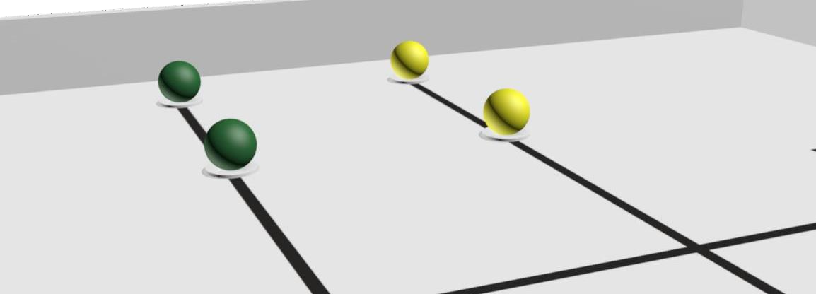
Рисунок 1. Цветные шары, установленные на специальных подставках.

Цвет шаров указывает на степень зрелости и качество овощной продукции: зелёный цвет – неспелые овощи, жёлтый цвет – овощи средней спелости, красный цвет – спелые овощи, синий цвет – испорченные (гнилые) овощи.
Овощную продукцию необходимо собрать, отсортировать по степени зрелости или качеству и доставить в требуемой последовательности к указанным в конкурсном задании овощехранилищам. Более зрелый овощ размещается на верхней полке стеллажа, менее зрелый овощ – на нижней полке стеллажа. Испорченные (гнилые) овощи всегда необходимо отвозить в контейнер для отходов.
Расположение овощей на грядках, состав собранных овощей, отвозимых в овощехранилище, порядок их заполнения и место хранения, а также место расположения контейнера для отходов определяются жеребьёвкой в начале конкурсного испытания и остаются неизменными на всё время проведения конкурса для данной группы участников (таблица – 1, рис.2).

Таблица – 1. Пример конкурсного задания (категория – Школьники):
Порядок выполнения работы | Овощи |  | Овощехранилище
1
2
3
 | контейнер для отходов

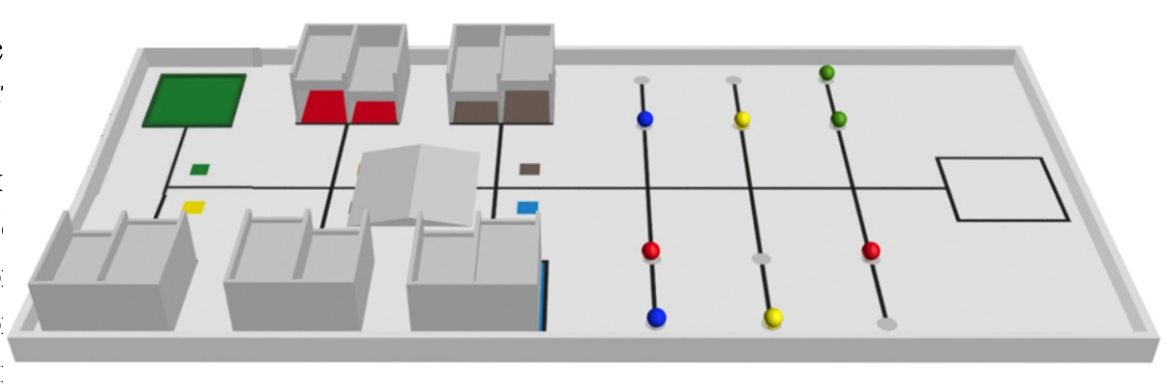
Рисунок 2. Пример расположения овощей на грядках, овощехранилищ и контейнера для мусора

В конкурсном задании, определяемом жеребьёвкой вначале конкурсного испытания, указывается расположение овощей на грядках, порядок выполнения работы роботизированной платформой, расположение овощной продукции в овощехранилищах условной фермы, цвет зон, определяемых под овощехранилища и контейнер для отходов. Таким образом, при выполнении конкурсного задания (таблица – 1) участник должен сначала отвезти в коричневое овощехранилище красный овощ, затем – жёлтый овощ, при этом, более зрелый (красный) овощ положить на верхнюю полку стеллажа овощехранилища, менее зрелый (жёлтый) овощ – на нижнюю полку стеллажа. После этого отвезти в жёлтое овощехранилище зелёный овощ и положить его на нижнюю полку стеллажа (как менее зрелый), затем – красный овощ и положить его на верхнюю полку стеллажа овощехранилища (как более зрелый овощ).
Третий этап выполнения задания будет состоять в перевозке в синее овощехранилище жёлтого овоща, размещение его на верхней полке, как более зрелого, затем перевозке зелёного овоща и размещение его на нижней полке стеллажа, как менее зрелого.
Овощи одинаковой степени зрелости размещаются на одинаковых полках стеллажа. Красные овощи всегда на верхней полке, зелёные овощи – на нижней. Испорченные (гнилые) овощи в таблице конкурсного задания не указываются, но их всегда необходимо отвозить в контейнер для отходов. При этом убирать с грядок испорченные (гнилые) овощи можно только после сбора всего урожая.
Начало выполнения работы роботизированной платформы и её окончание должно сопровождаться индикацией (звук/ цвет). Так же индикация (звук/ цвет) должна присутствовать при определении степени зрелости овоща (цвета шара) и при каждом размещении на полках стеллажа овощехранилища овощной продукции. Перемещение в рамках условной овощной фермы допустимо только по чёрной линии.

Количество и сложность выполняемой работы зависят от категории участников:
2.1.1. Категория участников «Школьники»:
В ходе выполнения конкурсного задания участникам необходимо заполнить 3 овощехранилища и контейнер для отходов (развести 8 шаров). Написание программы для робота необходимо осуществлять в средах визуального программирования (простой вариант)
2.1.2. Категория участников «Студенты»:
В ходе выполнения конкурсного задания участникам необходимо заполнить 3 овощехранилища и контейнер для отходов (развести 10 шаров). Допускается, что написание программы для робота осуществляется в средах визуального программирования, а так же поощряется, если программа для робота написана на языке программирования ( С, С++ и другие). При этом, в работу добавляется двускатный элемент, таким образом, что перемещение к некоторым овощехранилищам становится доступным только по данному элементу.
2.1.3. Категория участников «Специалисты»:
В ходе выполнения конкурсного задания участникам необходимо заполнить 3 овощехранилища и контейнер для отходов (развести 12 шаров). Программирование робота осуществляется только на языке программирования (С, С++ и другие). При этом, в работу добавляется двускатный элемент, таким образом, что перемещение к некоторым овощехранилищам становится доступным только по данному элементу.

2.2. Структура и подробное описание конкурсного задания.
Категория участников | Наименование и описан модуля | Время | Результат
Школьники | Модуль А.  Сборка робототехнической платформы для выполнения автономной доставки овощей в овощехранилища или контейнер для отходов | 1 час | Собранная модель робототехнической платформы, доставленные в соответствии с конкурсным заданием овощи
Школьники | Модуль Б.  Программирование, отладка программы и конструкции | 2 часа
Школьники | Модуль В.  Зачётное  выполнение задания | 10 минут
Время выполнение всех модулей: 3 часа 10 минут
Студенты | Модуль А.  Сборка робототехнической платформы для выполнения автономной доставки овощей в овощехранилища или контейнер для отходов | 1 час | Собранная модель робототехнической платформы, доставленные в соответствии с конкурсным заданием овощи
Студенты | Модуль Б.  Программирование, отладка программы и конструкции | 2 часа
Студенты | Модуль В.  Зачётное выполнение задания | 10 минут
Время выполнение всех модулей: 3 часа 10 минут
Специалисты | Модуль А.  Сборка робототехнической платформы для выполнения автономной доставки овощей в овощехранилища или контейнер для отходов | 1 час | Собранная модель робототехнической платформы, доставленные в соответствии с конкурсным заданием овощи
Специалисты | Модуль Б.  Программирование, отладка программы и конструкции | 2 часа
Специалисты | Модуль В.  Зачётное выполнение задания | 10 минут
Время выполнение всех модулей: 3 часа 10 минут

2.3. Последовательность выполнения задания.
2.3.1. Категория участников «ШКОЛЬНИКИ»:
Время | Вид активности
0:00:00 | Старт соревновательного времени
0:00:00 – 1:00:00 | Период сборки и отладки робота. Модуль А  Данное время предназначено для подготовки робототехнической конструкции. В случае, если участники не справляются с задачей сборки за отведенное время, они вправе продолжить процедуру сборки в следующий вид активности на площадке.  В это время участники могут начать работу над программой робота, при этом у них отсутствует возможность тренировки на соревновательных полях до момента наступления соответствующего тайминга.
1:00:00 – 2:50:00 | Период программирования и тестирования робота. Модуль Б  В это время участники могут заниматься программированием конкурсной задачи и тестировать подготовленную программу на полигоне (в соответствии с таймингом подходов к соревновательным полям).
2:50:00 – 3:00:00 | Сдача роботов в карантин. Модуль Б  Загрузка последних версий программы, сдача роботов в карантин.
3:00:00 – 4:00:00 | Оценочные заезды участников. Модуль В  Проведение оценки выполненной конкурсной задачи.

2.3.2. Категория участников «СТУДЕНТЫ»:
Время | Вид активности
0:00:00 | Старт соревновательного времени
0:00:00 – 1:00:00 | Период сборки и отладки робота. Модуль А  Данное время предназначено для подготовки робототехнической конструкции. В случае, если участники не справляются с задачей сборки за отведенное время, они вправе продолжить процедуру сборки в следующий вид активности на площадке.  В это время участники могут начать работу над программой робота, при этом у них отсутствует возможность тренировки на соревновательных полях до момента наступления соответствующего тайминга.
1:00:00 – 2:50:00 | Период программирования и тестирования робота. Модуль Б  В это время участники могут заниматься программированием конкурсной задачи и тестировать подготовленную программу на полигоне (в соответствии с таймингом подходов к соревновательным полям).
2:50:00 – 3:00:00 | Сдача роботов в карантин. Модуль Б  Загрузка последних версий программы, сдача роботов в карантин.
3:00:00 – 4:00:00 | Оценочные заезды участников. Модуль В  Проведение оценки выполненной конкурсной задачи.

2.3.3. Категория участников «СПЕЦИАЛИСТЫ»:
Время | Вид активности
0:00:00 | Старт соревновательного времени
0:00:00 – 1:00:00 | Период сборки и отладки робота. Модуль А  Данное время предназначено для подготовки робототехнической конструкции. В случае, если участники не справляются с задачей сборки за отведенное время, они вправе продолжить процедуру сборки в следующий вид активности на площадке.  В это время участники могут начать работу над программой робота, при этом у них отсутствует возможность тренировки на соревновательных полях до момента наступления соответствующего тайминга.
1:00:00 – 2:50:00 | Период программирования и тестирования робота. Модуль Б  В это время участники могут заниматься программированием конкурсной задачи и тестировать подготовленную программу на полигоне (в соответствии с таймингом подходов к соревновательным полям).
2:50:00 – 3:00:00 | Сдача роботов в карантин. Модуль Б  Загрузка последних версий программы, сдача роботов в карантин.
3:00:00 – 4:00:00 | Оценочные заезды участников. Модуль В  Проведение оценки выполненной конкурсной задачи.

2.3.4. Для всех категорий:
Перед началом выполнения зачётного задания, робот устанавливается участником в зону старта. По команде эксперта участник переводит робота в автономный режим работы. В дальнейшем робот выполняет задание в полностью автономном режиме.
Робот захватывает по одному условному овощу и перемещает его в условные зоны сбора (овощехранилище/ контейнер для отходов).
Перемещение в рамках условной овощной фермы допустимо только по чёрной линии. Если два ведущих колеса робота оказываются по одну сторону от чёрной линии, считается, что робот потерял навигацию. В этом случае заезд принудительно останавливается, поскольку это грозит нарушением целостности овощной фермы.
Условный товар установлен на подставках, после выполнения задания подставки должны:
- остаться на своём месте таким образом, чтобы они касались любой своей частью оригинального расположения (категория «Школьники»);
- большей своей частью касаться оригинального расположения (категория «Студенты»).
Борта, ограждающие контейнер для отходов, и стеллажи с полками овощехранилищ не должны быть повреждены или смещены более чем на 5 мм (для каждой категории участников),
В случае, если робот «потерял» шар во время выполнения зачётного задания, но участник принимает решение о продолжении заезда, утерянный элемент НЕ УДАЛЯЕТСЯ с поля до момента завершения попытки.
При нештатных ситуациях, возникающих во время заезда (замена батареек, корректировка и настройка датчиков и т.п.) остановка времени зачётного заезда не предусмотрена.
При вмешательстве участника соревнований в работу робота во время зачётного заезда, робот возвращается в стартовую позицию. Отсчёт времени заезда не прекращается.
Предполагается, что оптимальное выполнение всего конкурсного задания укладывается в:
- 300 секунд для категории «Школьники»
- 360 секунд для категории «Студенты»
- 400 секунд для категории «Специалисты»

Особые указания:
Что можно?
Для выполнения конкурсного задания участник может принести с собой личный робототехнический конструктор Lego Mindstorms EV3 или NXT, зарядное устройство.
Что нельзя?
Запрещается пользоваться готовыми программами и своими инструкциями для сборки. Приносить и устанавливать в персональный компьютер на площадке флеш-накопители и иные носители информации запрещается. Пользоваться интернет-соединением во время соревнований так же не разрешается. Запрещается соединять персональный компьютер на площадке с блоком управления робототехнической платформы с помощью беспроводного соединения.

2.4. 30% изменения в конкурсное задание:
Допускается изменение расположения овощей на грядках, цвета зон, определяемых под овощехранилища и контейнер для отходов, расположения овощной продукции в овощехранилищах условной фермы, количества овощей, отвозимых роботом в овощехранилища и контейнер для отходов, а также количества заполняемых участниками овощехранилищ.
Внесение 30% изменения в конкурсное задание осуществляется рандомным способом непосредственно перед проведением соревнования в присутствии экспертов и участников и фиксируется в Протоколе, подписываемом всеми экспертами.

2.5. Критерии оценки выполнения задания
Категория участников | Наименование и описание модуля | Тип критерия (оценочный/ измеримый) | Макс балл
Школьник | Модуль А.  Сборка робототехнической платформы для выполнения автономной доставки овощей в овощехранилища или контейнер для отходов | Измеримый | 20
Школьник | Модуль Б.  Программирование, отладка программы и конструкции | Измеримый | 30
Школьник | Модуль В.  Зачётное выполнение задания. | Измеримый | 50
ОБЩЕЕ: |  |  | 100
Студент | Модуль А.  Сборка робототехнической платформы для выполнения автономной доставки овощей в овощехранилища или контейнер для отходов | Измеримый | 20
Студент | Модуль Б.  Программирование, отладка программы и конструкции | Измеримый | 30
Студент | Модуль В.  Зачётное выполнение задания. | Измеримый | 50
ОБЩЕЕ: |  |  | 100
Специалист | Модуль А.  Сборка робототехнической платформы для выполнения автономной доставки овощей в овощехранилища или контейнер для отходов | Измеримый | 20
Специалист | Модуль Б.  Программирование, отладка программы и конструкции | Измеримый | 30
Специалист | Модуль В.  Зачётное выполнение задания. | Измеримый | 50
ОБЩЕЕ: |  |  | 100

3. Перечень используемого оборудования, инструментов и расходных материалов.
*Возможно использование аналогов (с аналогичными характеристиками) указанного оборудования, инструментов и расходных материалов.

3.1. Школьники, студенты, специалисты*
ОБОРУДОВАНИЕ НА 1-ГО УЧАСТНИКА
№  п/п | Наименование | Фото оборудования или инструмента, или мебели | Технические характеристики оборудования, инструментов и ссылка на сайт производителя, поставщика |  | Ед. измерения | Необходимое кол-во
1 | Стол | 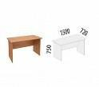 | 1200 х 700 мм |  | Шт. | 1
2 | Стул |  | на усмотрение организатора |  | Шт. | 1
3 | Сетевой удлинитель на 3 розетки | 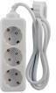 | на усмотрение организатора |  | Шт. | 1
4 | Конструктор  Lego Mindstorm  EV3 с набором датчиков или аналог | 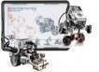 | https://educube.ru/products/bazovyy-nabor- lego-mindstorms-education-ev3/ |  | Шт. | 1
5 | Зарядное устройство | 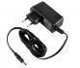 | https://educube.ru/products/zaryadnoe- ustroystvo-nxt/ |  | Шт. | 1
6 | Дополнительный аккумулятор | 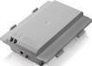 | https://educube.ru/products/akkumulyatorna ya-batareya-k-mikrokompyuteru-ev3/ |  | Шт. | 1
7 | Ноутбук с установленным ПО |  | Программное обеспечение Lego mindstorms EV3 Education edition, Lego NXT, офисные приложения. |  | Шт. | 1
8 | Дополнительный датчик света (цвета) | 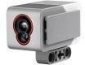 | https://educube.ru/products/datchik-tsveta- ev3/ |  | Шт. | 2
Дополнительное оборудование для категорий
1 | Конструктор  Lego Mindstorm  EV3 с набором датчиков или аналог |  | https://educube.ru/products/bazovyy-nabor- lego-mindstorms-education-ev3/ |  | Шт. | 1
2 | Зарядное устройство |  | https://educube.ru/products/zaryadnoe- ustroystvo-nxt/ |  | Шт. | 1
3 | Дополнительный аккумулятор |  | https://educube.ru/products/akkumulyatorna ya-batareya-k-mikrokompyuteru-ev3/ |  | Шт. | 1
Дополнительное оборудование для категорий
1 | Специальное кресло-коляска (для участников с проблемами  ОДА) | Кресло- коляска инвалидная LY-250- A | http://www.blagomed.ru/prod/kreslo- kolyaska-invalidnaya-ly-250-a-shirina- sideniya-45sm-  2798.html?utm_source=yandex_market&ut m_medium=cpc&utm_campaign=ukreplenn ye&utm_content=kreslo_kolyaska_invalidn aya_ly_250_a_shirina_sideniya_45sm_279 8&utm_term=2798&ymclid=15964118568  447760163500001 |  | Шт. | 1
2 | Слуховой аппарат для участников с проблемами слуха | Слуховой аппарат Axon  D322 | https://beru.ru/product/slukhovoi-apparat- axon-  d322/100864949458?offerid=69XqfvjWUk 43hvlpNm1yaw&utm_source=market&utm _medium=cpc&utm_term=635657.a1313& utm_content=13120303&clid=910&ymclid =15964120902295421892300004&q=3ZRi T6a87WmQD43xbbPpDucPD4EEfkXFqPB l978r14H8q%2FXbylRz1JBexjRZigJj |  | Шт. | 1
РАСХОДНЫЕ МАТЕРИАЛЫ НА 1 УЧАСТНИКА
Расходные материалы
№  п/п | Наименование | Фото расходных материалов |  | Технические характеристики оборудования, инструментов и ссылка на сайт производителя, поставщика | Ед. измерения | Необходимое кол-во
 |  |  |  | Не предусмотрено
ОБОРУДОВАНИЕ НА 1-ГО ЭКСПЕРТА (при необходимости)
№  п/п | Наименование | Фото необходимого оборудования или инструмента, или мебели |  | Технические характеристики оборудования, инструментов и ссылка на сайт производителя, поставщика | Ед. измерения | Необходимое кол-во
1 | Стол |  |  | 1200 х 700 мм | Шт. | 1
2 | Стул |  |  | на усмотрение организатора | Шт. | 1
3 | Звукоусиливающ ая аппаратура + микрофон | 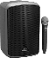 |  | на усмотрение организатора | Шт. | 1/всех
4 | Плазменный экран для трансляции результатов (+шнур для его подсоединений к ноутбуку) |  |  | на усмотрение организатора | Шт. | 1/всех
5 | Ноутбук: ОС Windows 7 (и выше), полные права администратора, пакет MS Office 2007 (и выше) |  |  | на усмотрение организатора | Шт. | 1/всех
6 | Баннер с распечатанным полем |  |  | Приложение № 4 | Шт. | 2/всех
7 | Мяч для гольфа (4 цвета – красны, синий, зеленый, желтый) |  |  | на усмотрение организатора | Шт. | 40/всех
8 | Элемент застройки игрового поля правый |  |  | Приложение № 1 | Шт. | 6/всех
9 | Элемент застройки игрового поля левый |  |  | Приложение № 2 | Шт. | 6/всех
10 | Элемент на поле двухскатный |  |  | Приложение № 3 | Шт. | 1/всех
ОБОРУДОВАНИЕ НА 1-ГО ЭКСПЕРТА (при необходимости)
Расходные материалы
№  п/п | Наименование | Фото необходимого оборудования или инструмента, или мебели |  | Технические характеристики оборудования, инструментов и ссылка на сайт производителя, поставщика | Ед. измерения | Необходимое кол-во
1 | Бумага А4 |  |  | Бумага для офисной техники SvetoCopy (A4, марка C, 80 г/кв.м, 500 листов) | Уп. | 2
2 | Ручка шариковая |  |  | Ручка шариковая Pilot BPS-GP-EF синяя  (толщина линии 0.25 мм) | Шт. | 5
ОБЩАЯ ИНФРАСТРУКТУРА КОНКУРСНОЙ ПЛОЩАДКИ (при необходимости)
В данном пункте необходимо указать дополнительное оборудование, средства индивидуальной защиты
№  п/п | Наименование | Фото необходимого оборудования, средства индивидуальной защиты |  | Технические характеристики оборудования, инструментов и ссылка на сайт производителя, поставщика | Ед. измерения | Необходимое кол-во
1 | Баннер с печатью поля |  |  | на усмотрение организатора | Шт. | 4
2 | Основание поля  1200х2400  (двойное) |  |  | на усмотрение организатора | Шт. | 2
3 | Мусорная корзина |  |  | на усмотрение организатора | Шт. | 1
4 | Кулер для воды  + стаканы одноразовые |  |  | на усмотрение организатора | Шт. | 1
5 | Стол |  |  | 1200 х 700 мм | Шт. | 1
6 | Стул в зоне брифинга |  |  | на усмотрение организатора | Шт. | 1
7 | Комплект шариков диаметром 42 мм |  |  | Допустимо использовать комплект шаров Studica  3 х зеленые  3 х желтые  3 х синие  3 х красные  Либо изготовить самостоятельно на 3D- принтере:  Зеленые и красные с заполнением 70%  Желтые и синие с заполнением 15% | Шт.
8 | 3D-принтер | 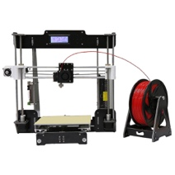 |  | ANNET A8 или аналоги | Шт. | 1
9 | 3D пластик |  |  | PLA, ABC и аналоги | Шт. | 3
ДОПОЛНИТЕЛЬНЫЕ ТРЕБОВАНИЯ К ПЛОЩАДКЕ/КОММЕНТАРИИ
Количество точек электропитания и их характеристики, количество точек интернета и требования к нему, количество точек воды и требования (горячая, холодная)
1 | Электричество на 1 пост для участника |  |  | 220 вольт 2 розетки 2 квт
2 | Интернет WIFI |  |  | до 5 Mbit

4. Минимальные требования к оснащению рабочих мест с учетом всех основных нозологий
Вид нозологии | Площадь, м.кв. | Ширина прохода между рабочими местами, м. | Специализированное оборудование, количество*
Рабочее место участника с нарушением слуха | 3000х1900 | 1,5 м | Для участников с нарушением слуха необходимо предусмотреть:  а) наличие звукоусиливающей аппаратуры, акустической системы, информационной индукционной системы, наличие индивидуальных наушников;  б) наличие на площадке переводчика русского жестового языка (сурдопереводчика);  в) оформление конкурсного задания в доступной текстовой информации.
Рабочее место участника с нарушением  зрения | 3000х1900 | 1,5 м | Для участников с нарушением зрения необходимо:  а) текстовое описание конкурсного задания в плоскопечатном виде с крупным размером шрифта, учитывающим состояние зрительного анализатора участника с остаточным зрением (в формате Microsoft Word не менее 16-18 пт), дублированного рельефно точечным шрифтом Брайля (при необходимости);  лупа с подсветкой для слабовидящих; электронная лупа;  б) для рабочего места, предполагающего работу на компьютере - оснащение специальным компьютерным оборудованием и оргтехникой:  видеоувеличитель;  программы экранного доступа NVDA и JAWS18 (при необходимости);  брайлевский дисплей (при необходимости); в) для рабочего места участника с нарушением зрения, имеющего собаку-проводника, необходимо предусмотреть место для собаки-проводника;  г) оснащение (оборудование) специального рабочего места тифлотехническими ориентирами и устройствами, с возможностью использования  крупного рельефно-контрастного шрифта и шрифта Брайля, акустическими навигационными средствами, обеспечивающими беспрепятственное нахождение инвалидом по зрению - слепого своего рабочего места и выполнение трудовых функций;  д) индивидуальное равномерное освещение не менее 300 люкс.
Рабочее место участника с нарушением ОДА | 3000х1900 | 1,5 м | Оснащение (оборудование) специального рабочего места оборудованием, обеспечивающим реализацию эргономических принципов:  а) увеличение размера зоны на одно место с учетом подъезда и разворота кресла-коляски, увеличения ширины прохода между рядами верстаков;  б) для участников, передвигающихся в кресле- коляске, необходимо выделить 1 - 2 первых рабочих места в ряду у дверного проема;  в) оснащение (оборудование) специального рабочего места специальными механизмами и устройствами, позволяющими изменять высоту и наклон рабочей поверхности, положение сиденья рабочего стула по высоте и наклону, угол наклона спинки рабочего стула, оснащение специальным  сиденьем, обеспечивающим компенсацию усилия при вставании.
Рабочее место участника с соматически ми  заболеваниям и | 3000х1900 | 1,5 м | Специальные требования к условиям труда инвалидов вследствие заболеваний сердечно- сосудистой системы, а также инвалидов вследствие других соматических заболеваний, предусматривают отсутствие:  а) вредных химических веществ, включая аллергены, канцерогены, оксиды металлов, аэрозоли преимущественно фиброгенного действия;  б) тепловых излучений; локальной вибрации, электромагнитных излучений, ультрафиолетовой радиации на площадке;  в) превышения уровня шума на рабочих местах; г) нарушений уровня освещенности, соответствующей действующим нормативам.  Необходимо обеспечить наличие столов с регулируемыми высотой и углом наклона поверхности; стульев (кресел) с регулируемыми высотой сиденья и положением спинки (в соответствии со спецификой заболевания).
Рабочее место участника с ментальными нарушениями | 3000х1900 | 1,5 м | Специальные требования к условиям труда инвалидов, имеющих нервно-психические заболевания:  а) создание оптимальных и допустимых  санитарно-гигиенических условий производственной среды, в том числе: температура воздуха в холодный  период года при легкой работе - 21 - 24 °C; при средней тяжести работ - 17 - 20 °C; влажность воздуха в холодный и теплый периоды года 40 - 60  %; отсутствие вредных веществ: аллергенов, канцерогенов, аэрозолей, металлов, оксидов металлов;  б) электромагнитное излучение - не выше ПДУ; шум - не выше ПДУ (до 81 дБА); отсутствие локальной и общей вибрации; отсутствие продуктов и препаратов, содержащих живые клетки и споры микроорганизмов, белковые препараты;  в) оборудование (технические устройства) должны быть безопасны и комфортны в использовании (устойчивые конструкции, прочная установка и  фиксация, простой способ пользования без сложных систем включения и выключения, с автоматическим выключением при неполадках; расстановка и расположение, не создающие помех для подхода, пользования и передвижения; расширенные расстояния между столами, мебелью; не должна затрудняющая доступность устройств; исключение острых выступов, углов, ранящих поверхностей, выступающих крепежных деталей)

5. Схема застройки соревновательной площадки
Графическое изображение рабочих мест с учетом основных нозологий.

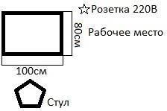

Схема застройки соревновательной площадки на 10 рабочих мест для всех категорий

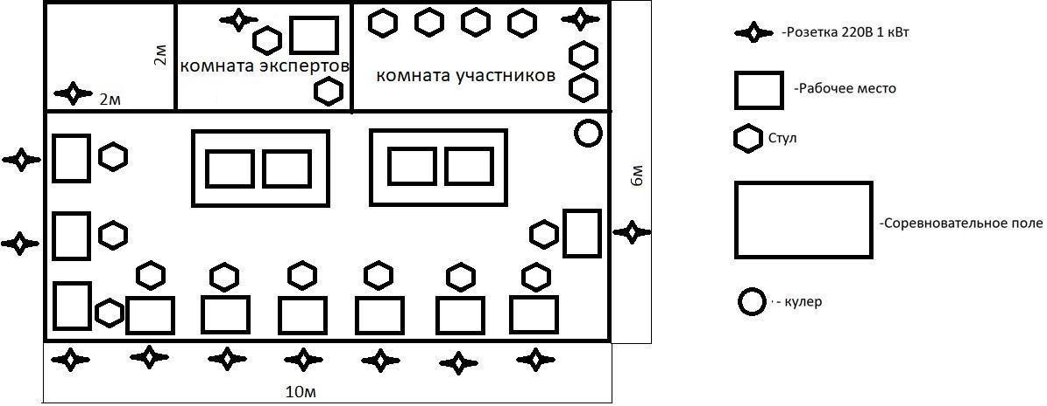

Соревновательное поле - 1200х2400. (универсальное) на подставках Основание состоит из двух листов размером 1200х1200 мм и бортиков. Внутренние размеры поля 1200х2400 мм. Бортики поля можно переворачивать, т.о. делать высоту бортиков 110 мм (например, для соревнований «Лабиринт» или 50 мм. (например, для полей WRO). Бортики крепятся на болты, это позволяет отсоединять их много раз без потери качества соединения.
На соревновательной площадке могут быть предусмотрены:
А) Комната экспертов (4х4 метра – минимальные размеры, в комнате экспертов располагается стол экспертов, 5 стульев, имеется подключение к электросети 220в).
Б) Комната участников (4х4 метра – минимальные размеры, в комнате участников предусмотрены стулья – 12 шт. вешалка, кулер с питьевой водой, урна).
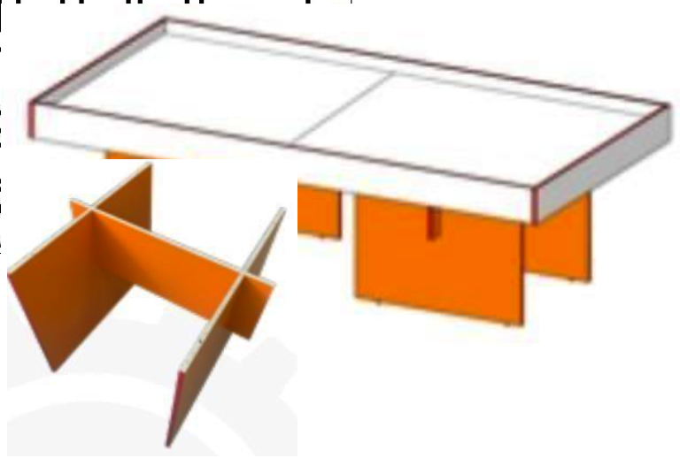

6. Требования охраны труда и техники безопасности
6.1. Общие требования:
    - К выполнению задания допускаются лица, прошедшие инструктаж по охране труда и не имеющие противопоказания по состоянию здоровья
    - Обучающиеся должны соблюдать правила поведения, расписание и порядок проведения задания, установленные режимы труда и отдыха
    - При выполнении электромонтажных и пусконаладочных работ готового электрооборудования возможно воздействие следующих опасных и вредных факторов:
- возможность поражения электрическим током (термические ожоги, электрический удар) при случайном прикосновении к неизолированным токоведущим частям электроустановки, находящимся под напряжением;
- возможность получения травматических повреждений при использовании
неисправного или небрежном использовании исправного инструмента, а также при случайном прикосновении к движущимся или вращающимся деталям машин и механизмов;
- возможность возникновения пожара в результате нагрева токоведущих
частей при перегрузке, неудовлетворительном электрическом контакте, а также в результате воздействия электрической дуги при коротком замыкании.
    - В процессе работы обучающиеся должны соблюдать правила личной гигиены, мыть руки после пользования туалетам, содержать рабочее место в чистоте, регулярно удалять отходы материала и мусор в мусорное ведро.
    - В аудитории для выполнения работ должна быть медицинская аптечка с набором необходимых медикаментов и перевязочных средств. В аптечке должны быть опись медикаментов и инструкция по оказанию первой помощи пострадавшим.
    - Обучающиеся обязаны соблюдать правила пожарной безопасности, знать места расположения первичных средств пожаротушения. Аудитория для проведения учебных заданий снабжается порошковыми или углекислотными огнетушителями.
    - При несчастном случае пострадавший или очевидец несчастного случая обязан немедленно сообщить о случившемся наставнику команды, экспертам, принимающей стороне, оргкомитету чемпионата
    - При неисправности оборудования или инструмента - прекратить работу и сообщить об этом наставнику команды, экспертам, принимающей стороне, оргкомитету чемпионата.

6.2. Действия до начала работ:
Перед началом работы обучающиеся должны выполнить следующее:
    - Внимательно изучить содержание и порядок проведения практического задания, а также безопасные приемы его выполнения.
    - Надеть удобную одежду, исключающую длинные рукава, полы и другие выступающие элементы, длинные волосы тщательно заправить под головной убор.
    - Подготовить к работе средства индивидуальной защиты, убедиться в их исправности, надеть их.
    - Убедиться, что рабочее место достаточно освещено, на нем не имеется лишних предметов.
    - Убедиться в исправности и целостности всех рабочих элементов робота, элементов крепления, электропроводки, переключателей, розеток, при помощи которых блоки питания робота включаются в сеть, наличии заземления. Металлические корпуса всех частей электроустановок, питающихся от электросети, должны быть надежно заземлены (занулены).
    - Подготовить необходимые для работы материалы, приспособления и разложить на свои места, убрать с рабочего стола все лишнее. Проверить состояние и исправность инструмента.
    - Убедиться, что робот установлен на блокирующей подставке и не касается колесами поверхности стола.
    - Убедиться в исправности и правильности подключения автономных
источников питания робота (аккумуляторных батарей).

6.3. Действия во время выполнения работ:
    - Включать электроустановки, схемы, механизмы на рабочем столе (стенде, стене бокса), отведенного для выполнения практического задания разрешается только после проверки ее наставником команды, экспертам, принимающей стороне, оргкомитету чемпионата. Запрещается подавать питание без предупреждения всех обучающихся практического задания.
    - При работе с электрическими схемами управления коммутационной аппаратурой электрического оборудования, находящегося под напряжением, производится только в присутствии наставника команды, экспертов, оргкомитету чемпионата.
    - Собирать электрические схемы, производить в них переключения необходимо только при отсутствии напряжения. Источник питания следует подключать в последнюю очередь.
    - Электрические схемы необходимо собирать так, чтобы провода не перекрещивались, не были натянуты и не скручивались узлами или петлями.
    - Запрещается использовать при сборке схемы соединительные провода с поврежденными наконечниками или нарушенной изоляцией.
    - При работе с электрическими приборами и машинами необходимо следить, чтобы открытые части тела, одежда и волосы не касались вращающихся деталей машин и оголенных проводов.
    - При наличии в схеме движущихся или вращающихся механизмов и машин, предусматривающих выполнение как прямых, так и обратных движений или прямых и реверсивных вращений, запрещается включать кнопки дистанционного управления обратным движением или реверсивным вращением до полного прекращения движения механизма в прямом направлении.
    - Для проверки наличия напряжения на схеме нужно пользоваться указателем напряжения или измерительным прибором. Располагать измерительные приборы и аппаратуру необходимо с учетом удобств наблюдения и управления, исключая возможность соприкосновения работающих с токоведущими частями.
    - Запрещается оставлять без надзора не выключенные электрические схемы и устройства.
    - Строжайшим образом запрещается осуществлять какие-либо операции по зажиму или подтяжке соединений или производить коммутацию пневматических соединений, пока пневматическая система находится под давлением.
    - Запрещается касаться руками движущихся элементов робота и дополнительного навесного оборудования во время работы робота.
    - Запрещается проводить очистку, обслуживание, ремонт и механическую настройку элементов робота и дополнительного навесного оборудования во включенном состоянии и при подключенном к нему зарядном устройстве.

6.4. Действия после окончания работ:
После окончания работ каждый обучающийся обязан:
    - Выключить робота и все зарядные устройства.
    - Отключить электрические приборы и устройства от источника питания.
    - Привести в порядок рабочее место, сдать экспертам оборудование, материалы и инструмент.
    - Снять средства индивидуальной защиты (спецодежду). Тщательно вымыть руки и лицо с мылом.

6.5. Действия в случае аварийной ситуации:
    - При обнаружении неисправности в работе электрических устройств, находящихся под напряжением (повышенном их нагреве, появления искрения, запаха гари, задымления и т.д.), Обучающемуся следует немедленно отключить источник электропитания и сообщить о случившемся наставнику команды, экспертам, принимающей стороне, оргкомитету чемпионата
    - При возникновении пожара или задымления следует немедленно обесточить электрооборудование, принять меры к эвакуации людей, сообщить об этом Директору и в ближайшую пожарную часть. Приступить к тушению пожара имеющимися средствами пожаротушения. Для тушения электрооборудования, находящегося под напряжением, следует применять только углекислотные и порошковые огнетушители, а также сухой песок или кошму, нельзя в этом случае использовать пенные огнетушители или воду.
    - При несчастном случае или внезапном заболевании необходимо в первую очередь отключить питание электроустановки, сообщить о случившемся наставнику команды, экспертам, принимающей стороне, оргкомитету чемпионата, которые должны принять меры по оказанию первой помощи пострадавшим, вызвать скорую медицинскую помощь, при необходимости отправить пострадавшего в ближайшее лечебное учреждение.
    - При обнаружении неисправности на роботе и/или дополнительном навесном оборудовании необходимо немедленно остановить робота, отключить соединение робота с компьютером и установить робот на блокирующую подставку.
    - Во всех случаях поражения человека электрическим током, случаях механических повреждений от движущихся элементов вызывают врача. До прибытия врача необходимо срочное оказание первой помощи во избежание возникновения ожогов, гематом, внутренних повреждений и т.д.

6.6. Условия эксплуатации мобильного робота
6.6.1. Напряжение питания: 230 V (±10%) (47 – 63 Гц).
6.6.2. Напряжение аккумуляторных батарей: 12 V (±10%).
6.6.3. Температура окружающей среды: +10 +40°С

Приложение 1. Стеллаж правый

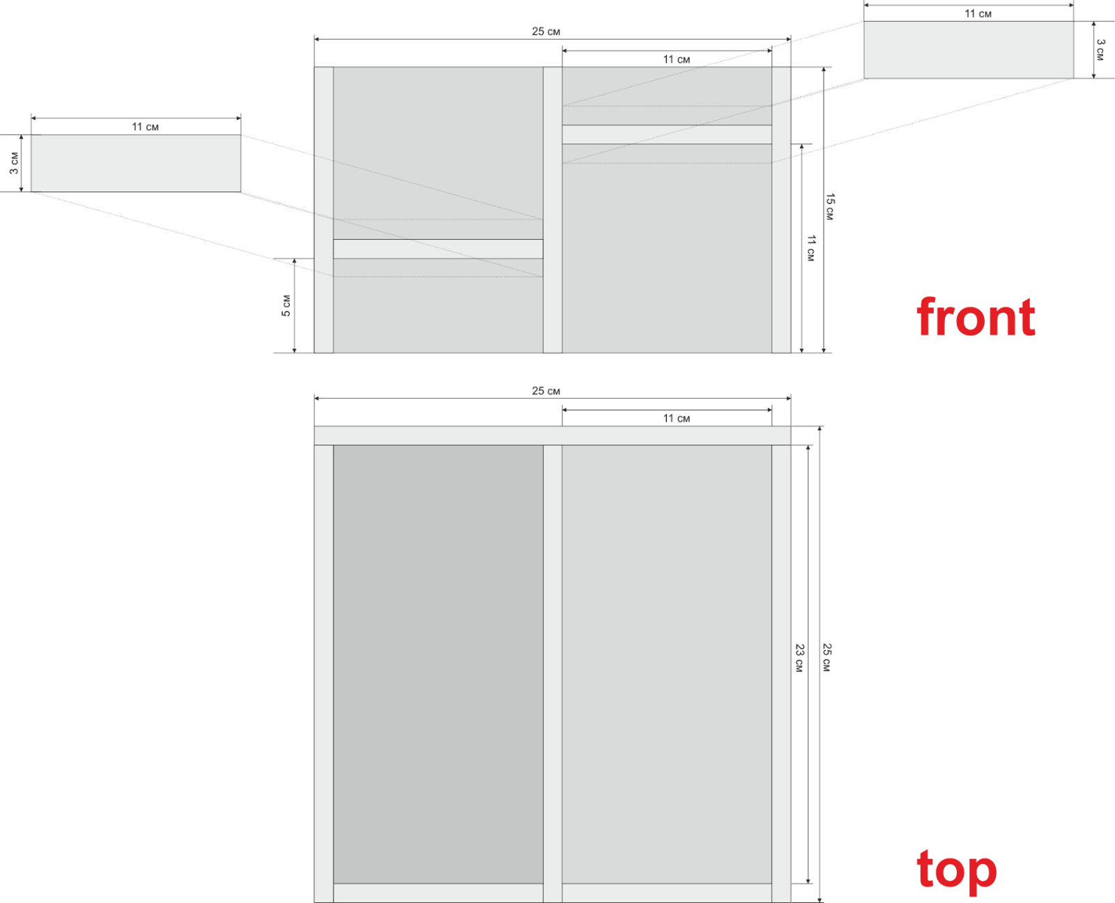

Приложение 2. Стеллаж левый

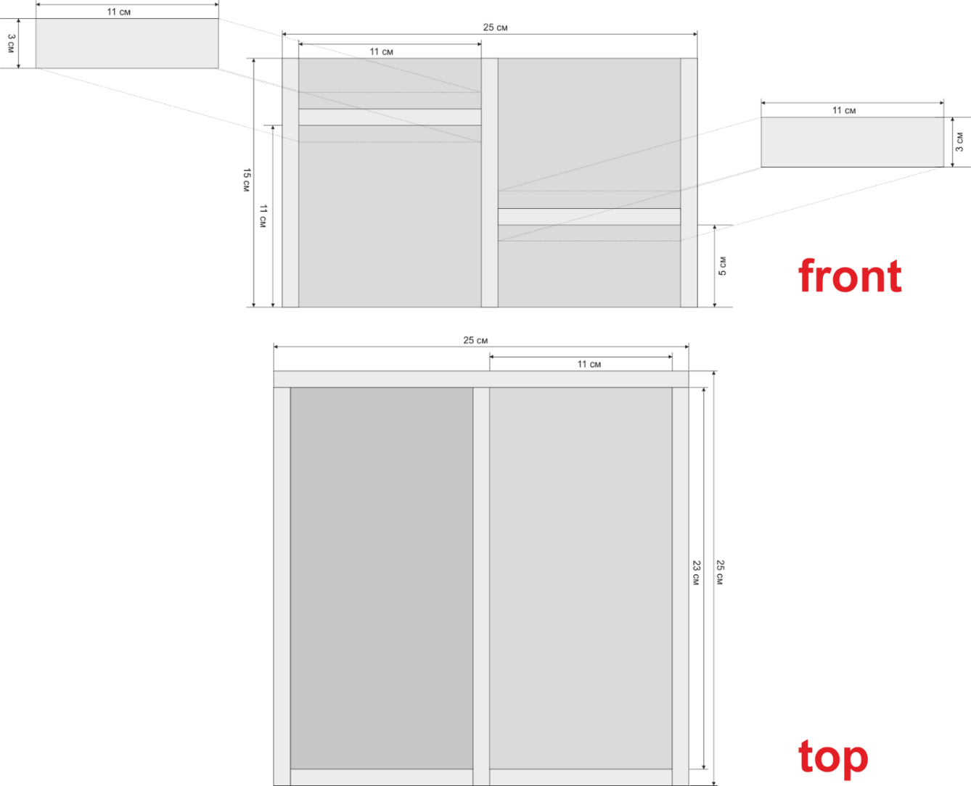
Приложение 3. Элемент двускатный

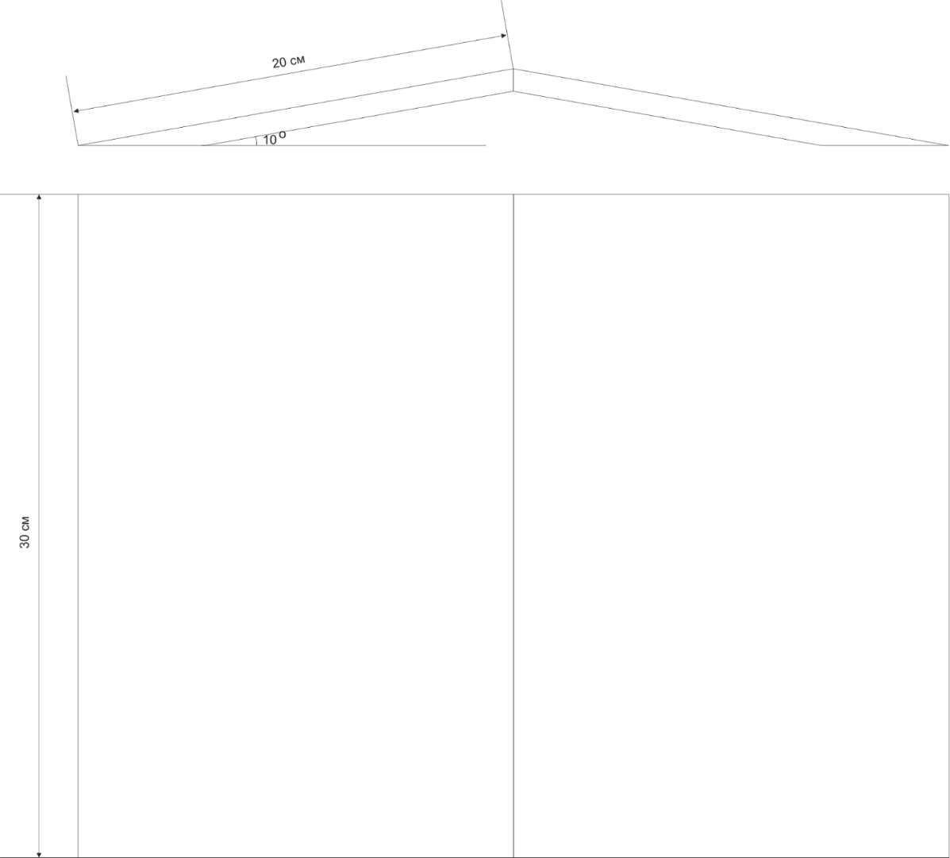

Приложение 4. Поле соревновательное

